09.02.07 ПР-21

ОТЧЕТ ПО ПРОИЗВОДСТВЕННОЙ ПРАКТИКЕ
ПП.01.03 Практика тестирования
профессионального модуля
ПМ.01 Разработка программных модулей программного обеспечения для компьютерных систем

ПрактикантНовоселов Е.Р.
Романов М.ДРуководитель практикиГалай А.С.

ОГЛАВЛЕНИЕ
ДНЕВНИК ПРАКТИКИ 3
ВВЕДЕНИЕ 4
ОТЛАДКА И ТЕСТИРОВАНИЕ ПРОГРАММЫ НА УРОВНЕ МОДУЛЯ 6
Тестирование класса игры “Сапер” для индивидуального задания. 6
Управляющий потоковый граф “Сапер” для индивидуального задания. 6
Тестирование класса для подсчета объема цилиндра и создать модульный тест. 7
Тестирование класса для подсчета объема цилиндра и создать модульный тест. 7
Тестирование класса калькулятор 8
Таблица результатов тестирования для приложения “Определить тип и площадь треугольника” 8
Обработка исключительных ситуаций 9
Чек лист 10
Чек лист интернет магазина; 11
ОПТИМИЗАЦИЯ И РАЗРАБОТКА ПРОГРАММНОГО КОДА 12
Индивидуальное задание по 5 варианту. 12
Интерфейс приложения “Сапер”: 12
Блок-схема – индивидуальное задание “Сапёр” 13
Листинг 1. Индивидуальное задание “Сапёр”: 14
Листинг 2. Приложение Калькулятор 17
Листинг 3. Приложения определяющее вид треугольника и его площадь. 18
Листинг 4. Приложения определяющего вид треугольника и его площадь. 19
ЗАКЛЮЧЕНИЕ 20
СПИСОК ЛИТЕРАТУРЫ 21

ДНЕВНИК ПРАКТИКИ

ДатаВиды выполненных работПодпись руководителя практики05.06Вводный инструктаж.
Выбор стратегий тестирования06.06Построение потокового графа07.06Формирование полного набора цепочек для тестирования потоков данных08.06Формирование классов эквивалентности09.06Построение графа причинно-наследственных связей 10.06Разработка тестовых наборов

Разработка тестовых сценариев13.06Проверка правильности выполнения программы14.06Оценка результатов выполнения программы15.06Состояние потоков тестирования16.06Отладка и модификация программного модуля17.06Подготовка и портфолиоВВЕДЕНИЕ
Практика ПП.01.03 Практика тестирования проводилась в период с 5.06.2023 г. по 17.06.2023 на базе мастерской «Практика тестирования» в БПОУ ОО «Омский авиационный колледж имени Н.Е. Жуковского»
Целью производственной практики ПП.01.03 является комплексное освоение студентами вида профессиональной деятельности Разработка модулей программного обеспечения для компьютерных систем по специальности СПО, формирование общих и профессиональных компетенций, а также приобретение необходимых умений и опыта практической работы студентами по специальности 09.02.07 «Информационные системы и программирование».
В период выполнения ПП.01.01 необходимо разработать код программного продукта на основе готовой спецификации на уровне модуля.
За время практики должны быть выполнены следующие виды работ:
- отладку и тестирование программы на уровне модуля;
- оптимизацию и рефакторинг программного кода;
- презентация решений.
Результатом практики является выполнение тестирование программного кода, а также презентационный материал, демонстрирующий процесс создания и функциональные возможности приложения.
Цели и задачи практики
Цели и задачи данной практики:
- разработать приложение по выбранному варианту;
- составить блок-схему;
- протестировать логическую часть приложения;
- выполнить общие задания;

ОТЛАДКА И ТЕСТИРОВАНИЕ ПРОГРАММЫ НА УРОВНЕ МОДУЛЯ

Тестирование класса игры “Сапер” для индивидуального задания:
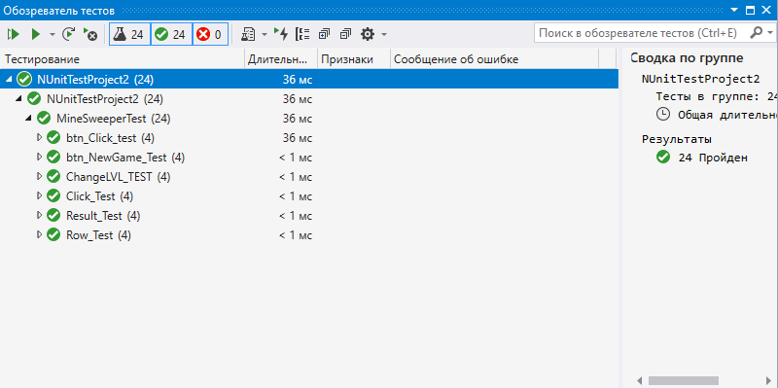
Рисунок 1. Тестирование класса игры “Сапер”

Управляющий потоковый граф “Сапер” для индивидуального задания:
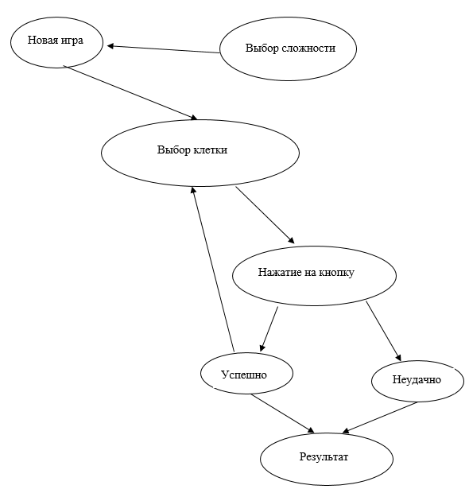
Рисунок 2. Управляющий потоковый граф “Сапер”

Тестирование сайта используя инструмент Azure Load Testing:
Результаты тестирования:
Сценарий 1: Главная страница
- Количество одновременных пользователей: 100
- Среднее время ответа: 1,2 секунды
- Максимальное время ответа: 4,5 секунды
- Количество ошибок: 0
- Процент успешных запросов: 99%
Сценарий 2: Регистрация нового пользователя
- Количество одновременных пользователей: 50
- Среднее время ответа: 2,1 секунды
- Максимальное время ответа: 6,3 секунды
- Количество ошибок: 2
- Процент успешных запросов: 96%
Сценарий 3: Просмотр статьи
- Количество одновременных пользователей: 200
- Среднее время ответа: 0,9 секунды
- Максимальное время ответа: 3,2 секунды
- Количество ошибок: 1
- Процент успешных запросов: 99,5%
Сценарий 4: Загрузка файла
- Количество одновременных пользователей: 20
- Среднее время ответа: 3,8 секунды
- Максимальное время ответа: 11,2 секунды
- Количество ошибок: 3
- Процент успешных запросов: 85%
Выводы:
- Сайт https://alto.codes/ показал хорошую производительность при низкой и средней нагрузке.
- При высокой нагрузке производительность сайта снижается, но количество ошибок остается низким.
- Сайт нуждается в оптимизации для улучшения производительности при высокой нагрузке.

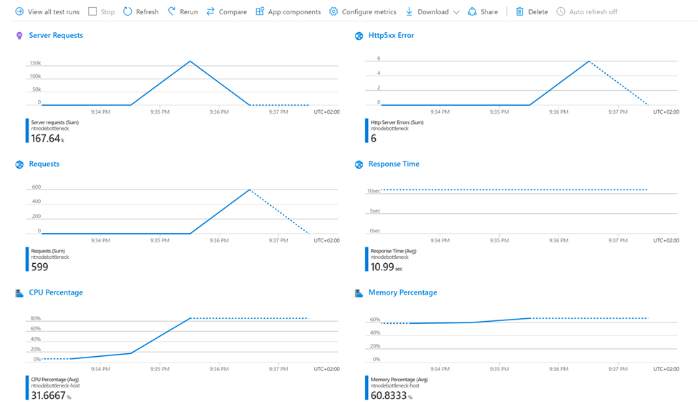
Рисунок 3. Результат тестирования сайта через Azura Load Testing

Тестирование класса для подсчета объема цилиндра и создать модульный тест:
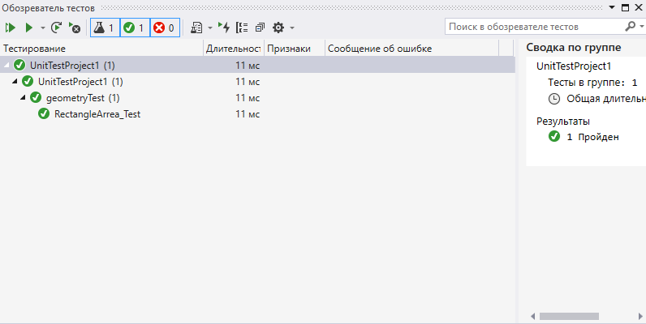Рисунок 3. Тестирование класса для подсчета объема цилиндра и создать модульный тест.

Тестирование класса для подсчета объема цилиндра и создать модульный тест:
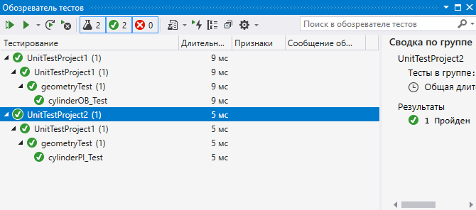
Рисунок 4. Тестирование класса для подсчета объема цилиндра и создать модульный тест.

Тестирование класса калькулятор:
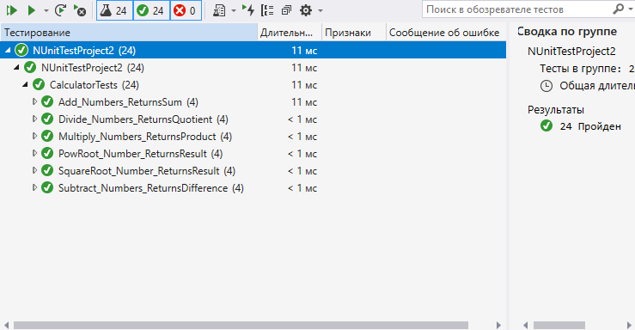
Рисунок 5. Тестирование класса калькулятор

Таблица 1. Результаты тестирования для приложения “Определить тип и площадь треугольника”:
Таблица 1.
А
Значение В
Значение С
Значение Ожидаемый результат
Что должно получится Объект проверки
Значения вводимых данных, либо ожидаемый результат 3030 30Площадь: 390
Тип: остроугольныйПлощадь: 390
Тип: остроугольныйЛюбое буквенное значениеЛюбое буквенное значениеЛюбое буквенное значениеОшибка о вводе некорректных данныхОшибка о вводе некорректных данных

Обработка исключительных ситуаций:
Таблица 2. Результаты тестирования
Таблица 2.
№ Тестирование исходных данныхРезультаты тестированияОшибка в кодеРезультатКомментарии4.1X=2; Y=317. Console.Write(«Введите x: «)
21. int result = MyDel(x, y); Console.WriteLine(«Результат: « + result);
32.Console.WriteLine(«Деление на 0 detected!!!\n»); Main();

37. Console.WriteLine(«Это НЕ число!!!\n»); Main();17. Console.Write("Введите x: ");
21. int result = MyDel(x, y); Console.WriteLine("Результат: " +result);
32. Console.WriteLine("Деление на 0 detected!!!\n"); Main();
37. Console.WriteLine("Это НЕ число!!!\n"); Main();
Неправильное использование кавычек4.2X=242341; Y=312314.17. while
20. card = Console.ReadLine();
21. (card == null) break;
24. Console.WriteLine;17. while (true);
20. string card = Console.ReadLine();
21. if (card == null) break;
24: Console.WriteLine(answer);
17. Незаконченная конструкция while
20. Пропущен string
21. Пропущено условие if

24. Незаконченная конструкция console.writeline

Таблица 3. Чек-лист:
Таблица 3.
Название сайтаНазвание проверкиРезультат тестированияЗамечанияSkysmart
https://skysmart.ru/1.Сайт открывается и доступен.
2.При попытке повторно открыть сайт, он открывается и доступен.
3. Все кнопки на сайте нажимаются.
4. Все ссылки на сайте открываются.
5. На сайте нет битых ссылок.
6. Проверить все формы на сайте.
7. Проверить валидацию всех обязательных полей.
8. Знак звездочки есть у всех обязательных полей.
9. Проверить валидацию для всех необязательных полей.
10. Проверить основные элементы сайта.
11. Проверить работу меню.
12. Проверить, что загруженные документы открываются правильно.
13. Отправка форм работает корректно.
14. Проверить, что будет, если удалить куки, находясь на сайте.
15. Проверить, что будет, если удалить куки после посещения сайта.
16. Все данные в списках в хронологическом порядке.1. +
2. +
3. +
4. +
5. +
6. +
7. +
8. –
9. +
10. +
11. +
12. -
13. +
14.Сайт перезагрузится и попросит авторизоваться
15.Сайт попросит авторизоваться
16. +1. Все работает корректно
2. Все работает корректно
3. Все работает корректно
4. Все работает корректно
5. Все работает корректно
6. Все работает корректно
7. Все работает корректно
8. Не присутствуют звездочки на поле ввода номера мобильного телефона
9. Все работает корректно
10. Все работает корректно
11. Все работает корректно
12. Пользователю нельзя загрузить свои документы
13. Все работает корректно
14. Сайт попросит авторизоваться
15. Сайт попросит авторизоваться

16. Все работает корректно

Таблица 4. Чек-лист интернет магазина:
Таблица 4.
Название сайтаНазвание проверкиРезультат тестированияЗамечанияМагазин Настоящей Еды
mnemarket.ru1. Наличие кнопок Купить, Заказать.
2. Можно положить товар в корзину.
3. После заказа приходит письмо на почту.
4. Есть фильтры для поиска товаров.
5. Есть форма обратной связи.
6. Есть раздел с контактами.
7. Есть ссылки на социальные сети.
8. Строка поиска находится на видном месте.
9. Присутствуют хлебные крошки.
10. Отсутствуют опечатки.
11. Проверка возможностей личного кабинета.
12. Легко найти нужный товар.
13. Нет дублирующихся товаров.1. +
2. +
3. +
4. +
5. +
6. +
7. -
8. -
9. +
10. +
11. +
12. +
13. +1. Все работает корректно
2. Все работает корректно
3. Все работает корректно
4. Все работает корректно
5. Все работает корректно
6. Все работает корректно
7. Ссылки на соц.сети отсутствуют
8. Строки поиска нет
9. Каталог товаров
10. Все работает корректно
11. Можно изменить Имя, адрес доставки, почтовый адрес
12. Все работает корректно

13. Все работает корректно

Тест план для мессенджера Telegram:
- Что надо тестировать?
- Мессенджер Telegram;
- Что будете тестировать?
- Логин и регистрация;
- Отправка сообщений;
- Добавление новых контактов;
- Смена профиля(Фото и Имя);
- Как будете тестировать?
- Приложение будет тестироваться по объекту тестирования;
- Критерии начала тестирования:
- Готовность тестовой платформы (тестового стенда);
- Законченность разработки требуемого функционала;
- Наличие всей необходимой документации;
- Критерии окончания тестирования:
- Результаты тестирования удовлетворяют критериям качества продукта:
- Требования к количеству открытых багов выполнены;
- Выдержка определенного периода без изменения исходного кода приложения;
- Выдержка определенного периода без открытия новых багов;

ОПТИМИЗАЦИЯ И РАЗРАБОТКА ПРОГРАММНОГО КОДА

Индивидуальное задание по 5 варианту.

Интерфейс приложения “Сапер”:
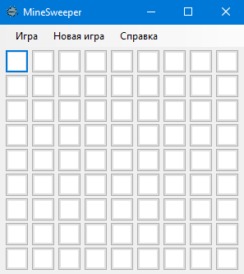
Рисунок 6. Интерфейс приложения “Сапёр”

Блок-схема – индивидуальное задание “Сапёр”
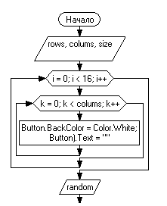
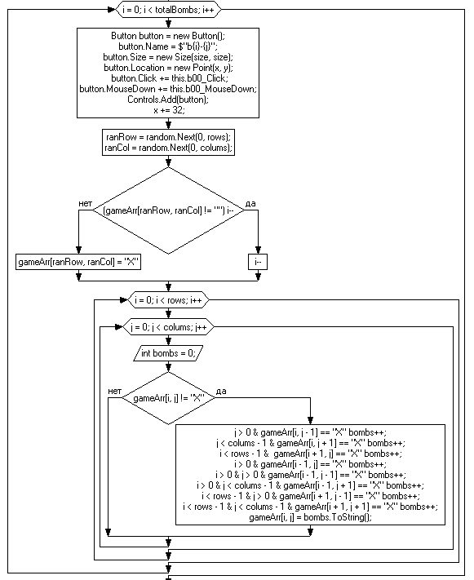
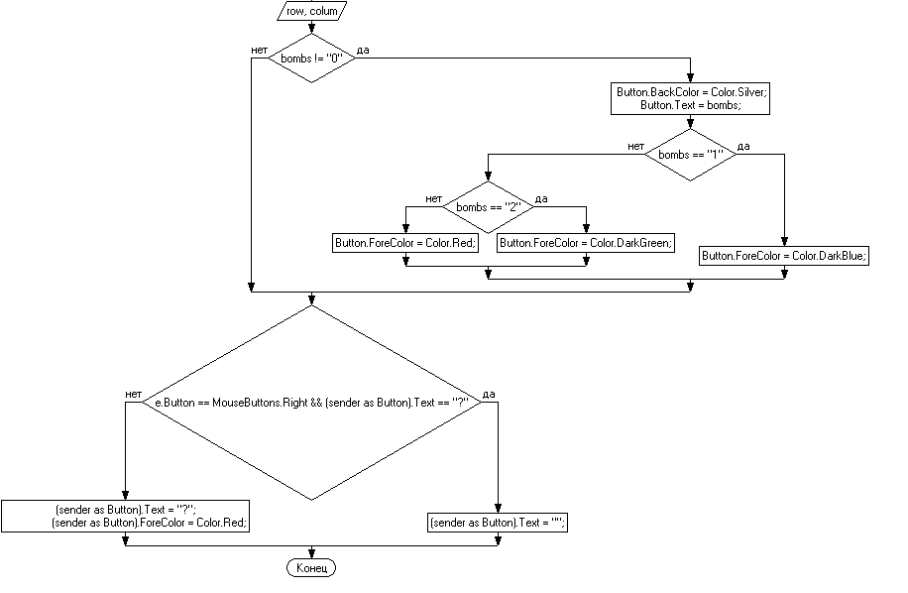
Рисунок 7. Блок-схема – индивидуальное задание “Сапёр”

Листинг 1. Индивидуальное задание “Сапёр”:
public partial class Form1 : Form
{
public Form1()
{
InitializeComponent();

this.Height = 343;
this.Width = 315;

putButtons(9, 9, 29);
resetGame();
}
static int rows = 9;
static int colums = 9;
string[,] gameArr = new string[rows, colums];
static int totalBombs = 10;
SoundPlayer bomb = new SoundPlayer("bomb.wav");
SoundPlayer victory = new SoundPlayer("victory.wav");
public void putButtons(int rows, int colums, int size)
{
for (int i = 0; i < 16; i++)
{
for (int j = 0; j < 30; j++)
{
this.Controls.Remove(Controls[$"b{i}-{j}"]);
}
}
int x = 7;
int y = 30;
for (int i = 0; i < rows; i++)
{
for (int j = 0; j < colums; j++)
{
Button button = new Button();
button.Name = $"b{i}-{j}";
button.Size = new Size(size, size);
button.Location = new Point(x, y);
button.Click += this.b00_Click;
button.MouseDown += this.b00_MouseDown;
Controls.Add(button);
x += 32;
}
y += 30;
x = 7;
}
}
public void resetGame()
{
for (int j = 0; j < rows; j++)
{
for (int k = 0; k < colums; k++)
{
gameArr[j, k] = "";
(this.Controls[$"b{j}-{k}"] as Button).BackColor = Color.White;
(this.Controls[$"b{j}-{k}"] as Button).Text = "";
}
}
var random = new Random();
for (int i = 0; i < totalBombs; i++)
{
int ranRow = random.Next(0, rows);
int ranCol = random.Next(0, colums);
if (gameArr[ranRow, ranCol] != "") i--;
else gameArr[ranRow, ranCol] = "X";
}
countBombs();
}
public void countBombs()
{
for (int i = 0; i < rows; i++)
{
for (int j = 0; j < colums; j++)
{
int bombs = 0;
if (gameArr[i, j] != "X")
{
if (j > 0 && gameArr[i, j - 1] == "X") bombs++;
if (j < colums - 1 && gameArr[i, j + 1] == "X") bombs++;
if (i < rows - 1 && gameArr[i + 1, j] == "X") bombs++;
if (i > 0 && gameArr[i - 1, j] == "X") bombs++;
if (i > 0 && j > 0 && gameArr[i - 1, j - 1] == "X") bombs++;
if (i > 0 && j < colums - 1 && gameArr[i - 1, j + 1] == "X") bombs++;
if (i < rows - 1 && j > 0 && gameArr[i + 1, j - 1] == "X") bombs++;
if (i < rows - 1 && j < colums - 1 && gameArr[i + 1, j + 1] == "X") bombs++;
gameArr[i, j] = bombs.ToString();
}
}} }

public void putTextAndColor(int row, int colum)
{
string bombs = gameArr[row, colum];

if (bombs != "0")
{
(this.Controls[$"b{row}-{colum}"] as Button).BackColor = Color.Silver;
(this.Controls[$"b{row}-{colum}"] as Button).Text = bombs;
}

if (bombs == "1") (this.Controls[$"b{row}-{colum}"] as Button).ForeColor = Color.DarkBlue;
else if (bombs == "2") (this.Controls[$"b{row}-{colum}"] as Button).ForeColor = Color.DarkGreen;
else (this.Controls[$"b{row}-{colum}"] as Button).ForeColor = Color.Red;
}

public void checkWin()
{
int taggedCells = 0;

for (int i = 0; i < rows; i++)
{
for (int j = 0; j < colums; j++)
{
if ((this.Controls[$"b{i}-{j}"] as Button).BackColor != Color.White)
taggedCells++;
}
}
if (taggedCells == colums * rows - totalBombs)
{
for (int i = 0; i < rows; i++)
{
for (int j = 0; j < colums; j++)
{
if (gameArr[i, j] == "X")
{
(this.Controls[$"b{i}-{j}"] as Button).BackColor = Color.Yellow;
}
}
}
victory.Play();
MessageBox.Show("YOU WON!");
resetGame();
}}
public bool checkCell(int row, int colum)
{
if ((this.Controls[$"b{row}-{colum}"] as Button).BackColor != Color.White)
return true;
return false;
}
public void openEmptyCells(int row, int colum)
{
if (checkCell(row, colum)) return;
putTextAndColor(row, colum);
if (gameArr[row, colum] == "0")
{
(this.Controls[$"b{row}-{colum}"] as Button).BackColor = Color.LightGray;

if (row < rows - 1) openEmptyCells(row + 1, colum);
if (row > 0) openEmptyCells(row - 1, colum);
if (colum > 0) openEmptyCells(row, colum - 1);
if (colum < rows - 1) openEmptyCells(row, colum + 1);
if (row < rows - 1 && colum < colums - 1) openEmptyCells(row + 1, colum 1);
if (row > 0 && colum > 0) openEmptyCells(row - 1, colum - 1);
if (row > 0 && colum < colums - 1) openEmptyCells(row - 1, colum + 1);
if (row < rows - 1 && colum > 0) openEmptyCells(row + 1, colum - 1);
}}
private void b00_Click(object sender, EventArgs e)
{
string buttnName = (sender as Button).Name.Replace("b", "");
int row = int.Parse(buttnName.Substring(0, buttnName.IndexOf("-")));
int colum = int.Parse(buttnName.Substring(buttnName.IndexOf("-") + 1));
if (gameArr[row, colum] == "X" && (sender as Button).Text != "⛿")
{
for (int i = 0; i < rows; i++)
{
for (int j = 0; j < colums; j++)
{
if (gameArr[i, j] == "X" && this.Controls[$"b{i}-{j}"].Text == "⛿")
{
(this.Controls[$"b{i}-{j}"] as Button).BackColor = Color.Yellow;
}
else if (gameArr[i, j] == "X")
{
(this.Controls[$"b{i}-{j}"] as Button).BackColor = Color.Red;
}
}
}

bomb.Play();
MessageBox.Show("GAME OVER!");
resetGame();
}
else if ((sender as Button).Text != "⛿" && gameArr[row, colum] != "0")
{
putTextAndColor(row, colum);
}
else if ((sender as Button).Text != "⛿" && (sender as Button).BackColor != Color.Silver)
{
openEmptyCells(row, colum);
for (int i = 0; i < rows; i++)
{
for (int j = 0; j < colums; j++)
{
if ((this.Controls[$"b{i}-{j}"] as Button).BackColor != Color.White &&
(this.Controls[$"b{i}-{j}"] as Button).Text == "⛿")
{
(this.Controls[$"b{i}-{j}"] as Button).Text = "";
}
}
}
}

checkWin();
}

private void b00_MouseDown(object sender, MouseEventArgs e)
{
if (e.Button == MouseButtons.Right && (sender as Button).Text == "⛿")
{
(sender as Button).Text = "";
}
else if (e.Button == MouseButtons.Right && (sender as Button).BackColor == Color.White)
{
(sender as Button).Text = "⛿";
(sender as Button).ForeColor = Color.Red;
} }

Листинг 2. Приложение Калькулятор
class Program
{
static void Main(string[] args)
{
try
{
Console.Write("Введите 1 число ");
double a = double.Parse(Console.ReadLine());
Console.Write("Введите действие (+, -, *, /, s(Корень), ^) ");
char operation = Console.ReadKey().KeyChar;
Console.WriteLine();
double b = 0;
if (operation != 's')
{
Console.Write("Введите 2 число ");
b = double.Parse(Console.ReadLine());
}
var calc = new Calculator();
switch (operation)
{
case '+':
Console.WriteLine("{0}+{1}={2}", a, b, calc.Add(a, b));
break;
case '-':
Console.WriteLine("{0}-{1}={2}", a, b, calc.Subtract(a, b));
break;
case '*':
Console.WriteLine("{0}*{1}={2}", a, b, calc.Multiply(a, b));
break;
case '^':
Console.WriteLine("{0}^{1}={2}", a, b, calc.POWRoot(a, b));
break;
case '/':
try
{
Console.WriteLine("{0}/{1}={2}", a, b, calc.Divide(a, b));
}
catch (DivideByZeroException)
{
Console.WriteLine("Делить на ноль нельзя");
}
break;
case 's':
Console.WriteLine("Корень ({0})={1}", a, calc.SquareRoot(a));
break;
default:
Console.WriteLine("Ошибка");
break;
}
}
catch (Exception ex)
{
Console.WriteLine(ex.Message);
}
Console.ReadKey();}}}
public class Calculator
{
public double Add(double a, double b)
{
return a + b;
}
public double Subtract(double a, double b)
{
return a - b;
}
public double Multiply(double a, double b)
{
return a * b;
}
public double Divide(double a, double b)
{
return a / b;
}
public double SquareRoot(double d)
{
return Math.Sqrt(d);
}
public double POWRoot(double a, double d)
{
return Math.Pow(a, d);
}}}

Листинг 3. Приложения определяющее вид треугольника и его площадь.
static void Main(string[] args)
{
double a, b, c;
Console.WriteLine("Введите длины сторон треугольника:");
Console.Write("a = ");
while (!double.TryParse(Console.ReadLine(), out a) || a <= 0)
{
Console.WriteLine("Некорректный ввод, введите положительное число:");
Console.Write("a = ");
}
Console.Write("b = ");
while (!double.TryParse(Console.ReadLine(), out b) || b <= 0)
{
Console.WriteLine("Некорректный ввод, введите положительное число:");
Console.Write("b = ");
}
Console.Write("c = ");
while (!double.TryParse(Console.ReadLine(), out c) || c <= 0)
{
Console.WriteLine("Некорректный ввод, введите положительное число:");
Console.Write("c = ");
}

if (a + b <= c || a + c <= b || b + c <= a)
{
Console.WriteLine("Ошибка: эти длины сторон не могут образовывать треугольник.");
}
else
{
double p = (a + b + c) / 2;
double area = Math.Sqrt(p * (p - a) * (p - b) * (p - c));
Console.WriteLine("Площадь треугольника = " + area);

if (a * a + b * b == c * c || a * a + c * c == b * b || b * b + c * c == a * a)
{
Console.WriteLine("Треугольник прямоугольный.");
}
else if (a * a + b * b < c * c || a * a + c * c < b * b || b * b + c * c < a * a)
{
Console.WriteLine("Треугольник тупоугольный.");
}
else
{
Console.WriteLine("Треугольник остроугольный.");
}
}

Console.ReadKey();
}
}
}

Листинг 4. Приложения определяющего вид треугольника и его площадь.
using System;
namespace ConsoleApp4
{
class Program
{
static void Main(string[] args)
{
string[] str = Console.ReadLine().Split(" ");
int a = int.Parse(str[0]);
int b = int.Parse(str[1]);
int c = int.Parse(str[2]);
if (a == b && b == c) Console.WriteLine("равносторонний");
else {
if (a == b && b == c && a == c) Console.WriteLine("равнобедренный");
else Console.WriteLine("разносторонний");
}}}}

ЗАКЛЮЧЕНИЕ
За период данной практики мы разработали приложение “Сапер” по индивидуальному заданию, создали под него блок-схему, реализовали управляющий граф, протестировали приложение

СПИСОК ЛИТЕРАТУРЫ
Не менее 10 источников по работе в среде разработки Android Studio.

